湖南科技大学计算机科学与工程学院

软件工程生产实习
课程设计指导书

（18级软件工程专业用）

唐兵 编

2021年9月

前 言

软件工程强调以工程化、软件生命周期分阶段的思想和方法开发软件，前面我们已经学习并实践了需求工程阶段的任务，对为什么要开发该软件与软件需要实现什么样的功能有了清楚的认识。接下来，软件设计作为软件开发过程中的核心活动之一，对开发出满足需要的高质量软件起关键作用，软件设计方法包括结构化设计方法和面向对象设计方法，鼓励以面向对象方法对待开发软件进行设计，而面向对象设计方法主要围绕系统中的类和接口而展开。体系结构是包括一组部件以及部件之间的联系的一个模型。体系结构与系统软件，应用软件，程序设计语言的紧密结合与相互作用使今天的计算机与以往有很大的不同，而且对软件设计起着至关重要的作用，尤其是软件开发设计人员。在软件设计与体系结构的这门课中，对软件设计以及软件体系结构的相关思想、理论与方法进行了系统的介绍，本次课程设计是与之配套的实践环节，锻炼学生的动手能力，加深对于软件设计与体系结构的深入理解。
本课程设计要求学生基于面向对象的设计方法与流行的编程语言，了解前后端协同开发，了解后端系统架构，掌握软件测试的技巧，熟练掌握团队开发技能，期望能为学生走上社会奠定较好的应用开发基础。
本课程设计指导书是应学院要求编写的，编写过程中得到了学院领导与软件工程系领导的支持，也得到了软件工程系同事的帮助，同时参考了国内兄弟院校软件工程专业教学实践的相关成果，在此表示衷心的感谢。由于编写时间仓促，本课程设计指导书中的不当之处，欢迎老师、同学们提出意见。

编者
2021年8月

第一部分 课程设计的目的、内容及安排
一、课程设计目的
软件工程生产实习课程设计是软件工程相关专业的一个综合性实践教学环节，是学习完《软件设计与体系结构》课程后进行的一次全面的综合练习。其目的在于促进学生复习和巩固软件工程以及软件设计与软件体系结构的相关思想、理论与方法，并能运用所学知识，通过本课程设计让学生进行系统开发，提高学生对于软件设计与体系结构的理解。
本课程设计要求学生掌握软件生命周期方法、面向对象软件设计与开发方法（包括技术规范、工具与标准、基本过程与模型）以及UML设计工具；能够进行软件的数据建模；能够撰写规范的软件设计文档；能够基于最流行的编程语言，了解前后端协同开发，了解后端系统架构，掌握软件测试的技巧，熟练掌握团队开发技能，期望能为学生走上社会奠定较好的应用开发基础。
课程设计的总体目标是初步培养学生应用软件工程方法进行软件架构设计与实现的实际工作能力，具体目标如下：
1）掌握软件工程学的基本概念、原理和方法，以及前沿领域的相关新方法、新技术，为进一步从事软件开发打下一个较全面、扎实的基础；
2）重点掌握使用传统生命周期方法、面向对象方法开发软件的技术（包括技术规范、工具与标准、基本过程与模型、测试技术与用例设计等）以及UML设计的工具；
3）能够利用面向对象工具准确的进行软件的总体设计、详细设计等设计工作，并能撰写规范的软件项目设计文档；
4）能够利用熟悉的编程语言，综合运用各学科的知识（如算法理论、数据结构、数据库、网络技术等），对待开发的软件进行开发工作，锻炼学生解决实际问题的能力。
二、课程设计内容
本课程设计提供了两个项目：微信抢票、商城秒杀，学生可以自拟题目，例如人事管理系统、网上购物网站、学生宿舍管理系统、校园二手商品交易平台等，鼓励同学们选择现实生活中有实际应用价值与意义的题目。最多3位同学组成一个小组，共同完成指定的一个项目。所设计的系统能实现要求的功能。根据课程设计2周时间的安排，同学们根据题目的基本需求，给出需求模型与需求文档，概要模型（总体设计）文档，详细设计模型与详细设计说明书；编写程序和用户操作手册等。
三、本课程设计的基本要求
1、允许开发PC端网站、手机端网站、微信公众号、微信小程序、Android程序，开发工具及开发环境不限。
2、允许使用任何一种前后端编程语言，允许使用任何一种关系型数据库，鼓励使用Mongo DB, Redis，Memcache等工具。
3、设计实现所要求的系统。
（1）选定的项目进行需求分析，写出需求说明书，并搜集、整理所需素材。
（2）根据项目需求，进行数据库的概要设计与详细设计。
（3）根据需求说明进行项目的功能设计，画出每个界面的原型。
（4）进行详细设计，设计后端接口，实现每个模块的功能。
（5）提出系统优化思路及解决方案。
（6）对项目进行部署与测试。
（7）分析总结项目的创新点和存在的不足。
4、开发中必须使用前后端分离的开发方法，撰写严格规范的API接口文档。
5、学生自由组队，选择一个题目，最多3位同学组成一个小组。
6、团队代码建议托管在GitHub或者码云Gitee，每个团队成员必须有自己的账号，每个学生必须做出贡献，这是评分的重要依据之一。
7、每个组选组长一名，组长做好项目管理，组内做好任务分工，组长负责把控进度和质量，团队协作也是评分的重要依据之一。
8、重视各种文档的撰写，这是评分的重要依据之一。
9、按课程设计指导书要求，提交课程设计报告。
（1）课程设计报告要求字迹清晰、版面整齐，装订整齐。
（2）报告中字号建议用五号字，1.25倍行距，图（表）要有图（表）号与图（表）名，建议页码不超过30页。
（3）报告应书写设计内容、设计方法、实现方法、心得体会等内容，绝对不能写成源程序清单。必须包含测试报告及系统架构设计说明。
（4）每位同学都必须提交课程设计报告，没有提交报告者总评成绩直接计为不及格。
四、课程设计安排
1、课程设计时间：2021-2022学年上学期第1-2周各工作日1-8节
2、课程设计地点：逸夫楼专业实验室（具体安排另行通知）。
3、学生课程设计注意事项：
1-2周各工作日1-8节均在实验室进行课程设计，不得无故缺勤，不允许迟到早退，不得闲聊和玩游戏、玩手机。屡教不改者，指导老师可直接记其成绩为不及格。
4、其他说明：
（1）各班课程设计的过程管理与质量控制由各班指导老师全权负责。组长做好组员的管理。
（2）各班指导老师可对本次课程设计题目酌情调整工作量及难度，也可另外布置题目，以更好地训练同学们运用技术解决实际问题的能力。
五、课程设计的考查
1、考查时间：过程考核，指导老师自行决定，截止第2周的星期五。
2、评分标准：成绩评定实行优秀、良好、中等、及格和不及格五个等级。
3、成绩组成：总成绩由平时成绩、测试成绩、创新成绩与报告成绩组成，各部分成绩的比重见下表。
平时成绩 | 测试成绩 | 创新成绩 | 报告成绩
20% | 40% | 10% | 30%

3、在考核时，每个小组指派一人进行项目答辩，全方位讲解自己小组的项目，同一小组各成员的第7）和第8）项得分将会有所不同。具体由指导老师视情况斟酌执行。

考核项 | 分值
1）软件设计与代码质量 | 20
2）系统功能与交互友好性 | 5
3）产品测试与成熟度 | 20
4）软件交付文档 | 10
5）系统部署 | 10
6）项目汇报与演示 | 10
7）团队协作与代码管理 | 10
8）个人总结与个人贡献 | 15

第二部分 相关知识
一、MVC结构
模型-视图-控制器（MVC）结构将应用程序的数据模型、业务逻辑和用户界面分别放在独立构件中，这样对用户界面的修改不会对数据模型/业务逻辑造成太大的影响。MVC结构如图1所示，MVC处理流程如图2所示。
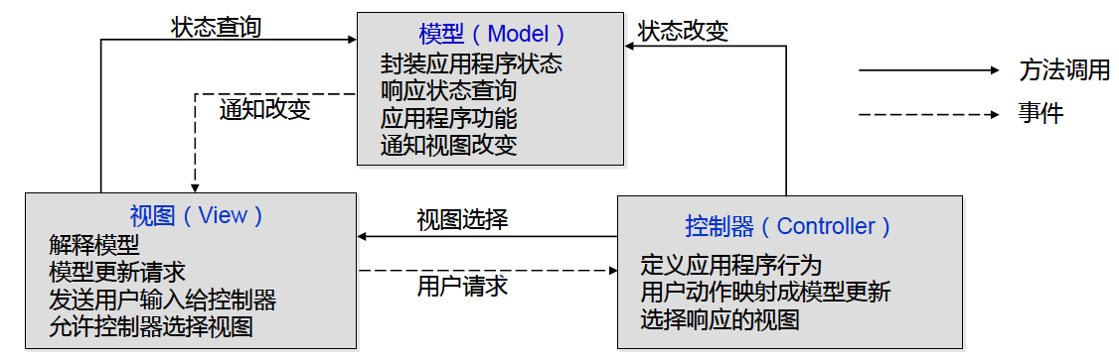
图1 MVC结构
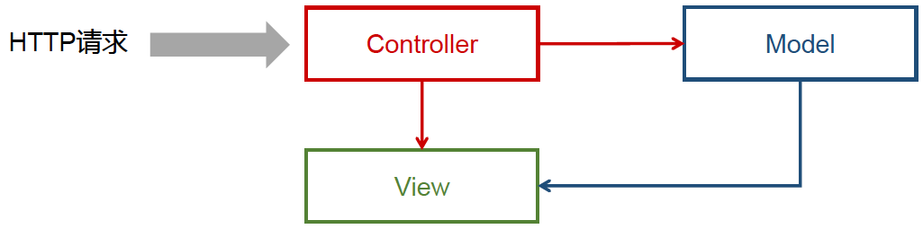
图2 MVC处理流程
MVC结构的特点：
- 每次请求必须经过“控制器->模型->视图”过程，才能看到最终展现的界面
- 视图是依赖于模型的
- 渲染视图在服务端完成，呈现给浏览器的是带有模型的视图页面，性能难优化
二、RESTful架构风格
REST 指的是一组架构约束条件和原则。满足这些约束条件和原则的应用程序或设计就是 RESTful。
Web 应用程序最重要的 REST 原则是，客户端和服务器之间的交互在请求之间是无状态的。从客户端到服务器的每个请求都必须包含理解请求所必需的信息。如果服务器在请求之间的任何时间点重启，客户端不会得到通知。此外，无状态请求可以由任何可用服务器回答，这十分适合云计算之类的环境。客户端可以缓存数据以改进性能。REST机制如图3所示。
在服务器端，应用程序状态和功能可以分为各种资源。资源是一个有趣的概念实体，它向客户端公开。资源的例子有：应用程序对象、数据库记录、算法等等。每个资源都使用 URI (Universal Resource Identifier) 得到一个唯一的地址。所有资源都共享统一的接口，以便在客户端和服务器之间传输状态。使用的是标准的 HTTP 方法，比如 GET、PUT、POST 和 DELETE。Hypermedia 是应用程序状态的引擎，资源表示通过超链接互联。基于RESTful的Web应用程序处理过程如图4所示。
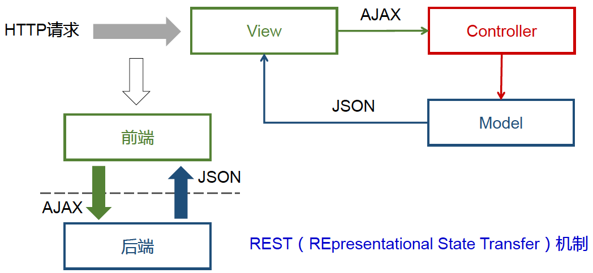
图3 REST机制
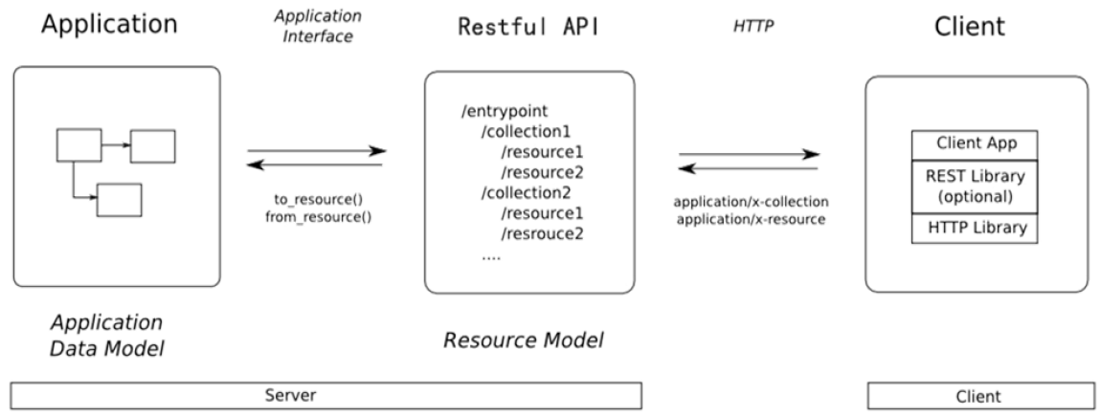
图4 基于RESTful的Web应用程序
三、Postman测试工具
用户在开发或者调试网络程序或者是网页B/S模式的程序的时候是需要一些方法来跟踪网页请求的，用户可以使用一些网络的监视工具比如著名的Firebug等网页调试工具。这里给大家介绍的这款网页调试工具不仅可以调试简单的css、html、脚本等简单的网页基本信息，它还可以发送几乎所有类型的HTTP请求。Postman在发送网络HTTP请求方面可以说是Chrome插件类产品中的代表产品之一。
Postman的安装非常简单，主要有两种方法：
- Postman谷歌浏览器的安装插件，自行在网上下载离线包。
- 在windows系统只需要双击安装包，然后什么都不需要操作，它直接就自己完成了，如下图。如果是mac 也是跟普通软件的安装方法相同。在初次登录的时候很多人都没有账号，所以说我们可以直接点击图示中的蓝色字体部分，直接进入Postman的登录界面，如图5所示。
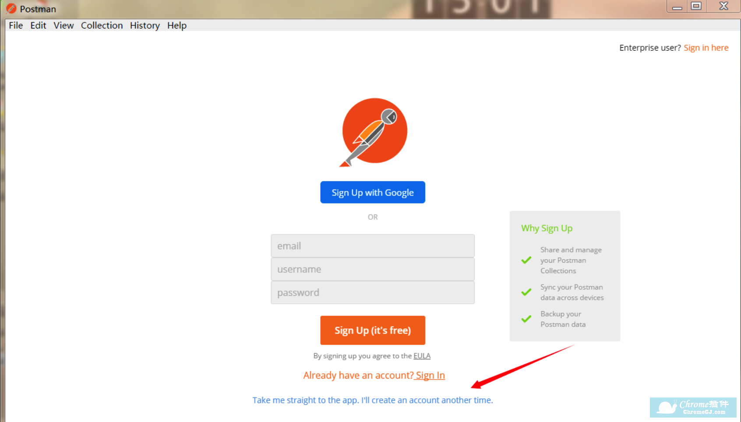
图5 Postman登录界面
注册登录之后，进入Postman的主界面，如图6所示。
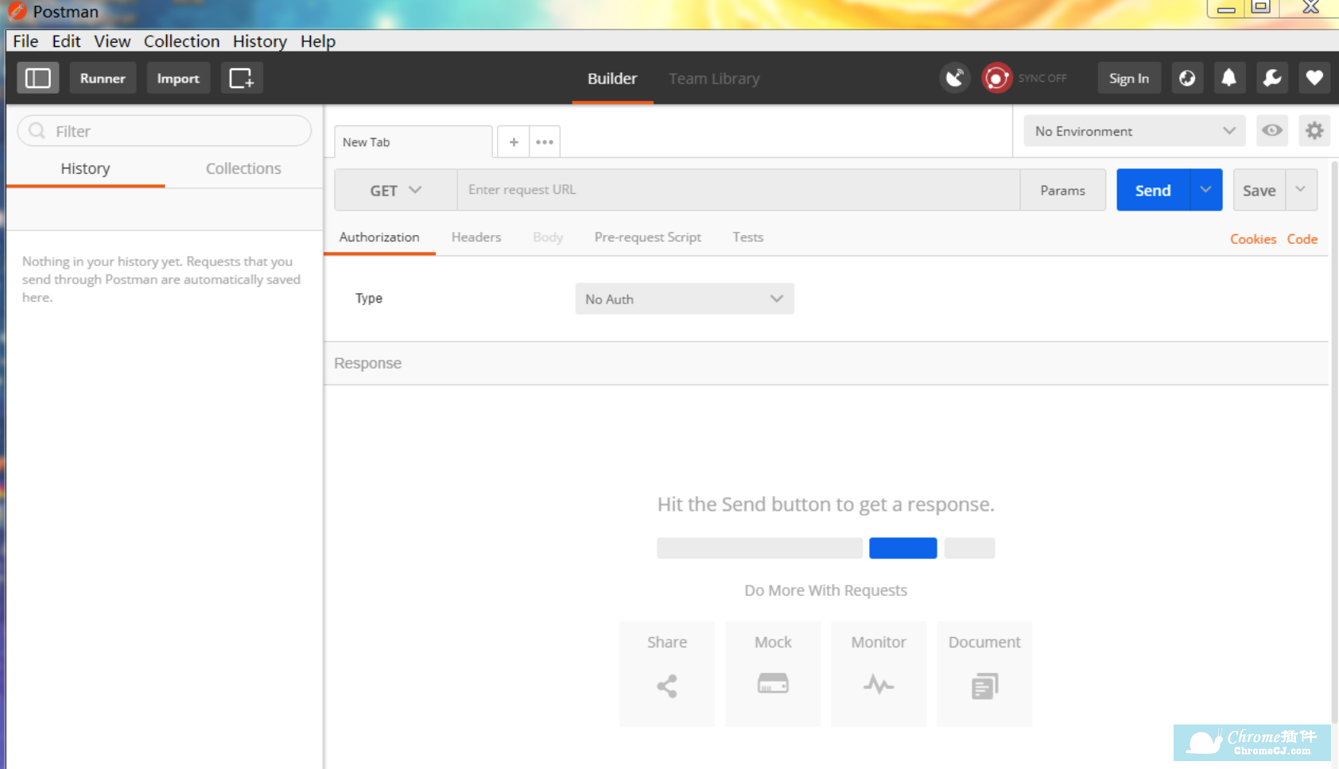
图6 Postman主界面
四、GIT协作
初学者可以使用GitHub For Windows, 通过提供的可视化界面进行各种操作，在Github官方网站进行下载，运行的界面如图7-8所示。
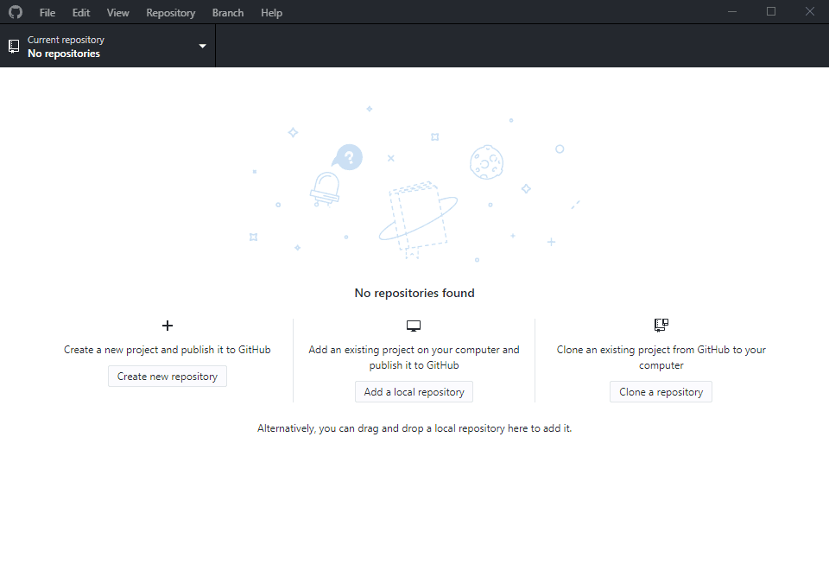
图7 Github运行界面（一）
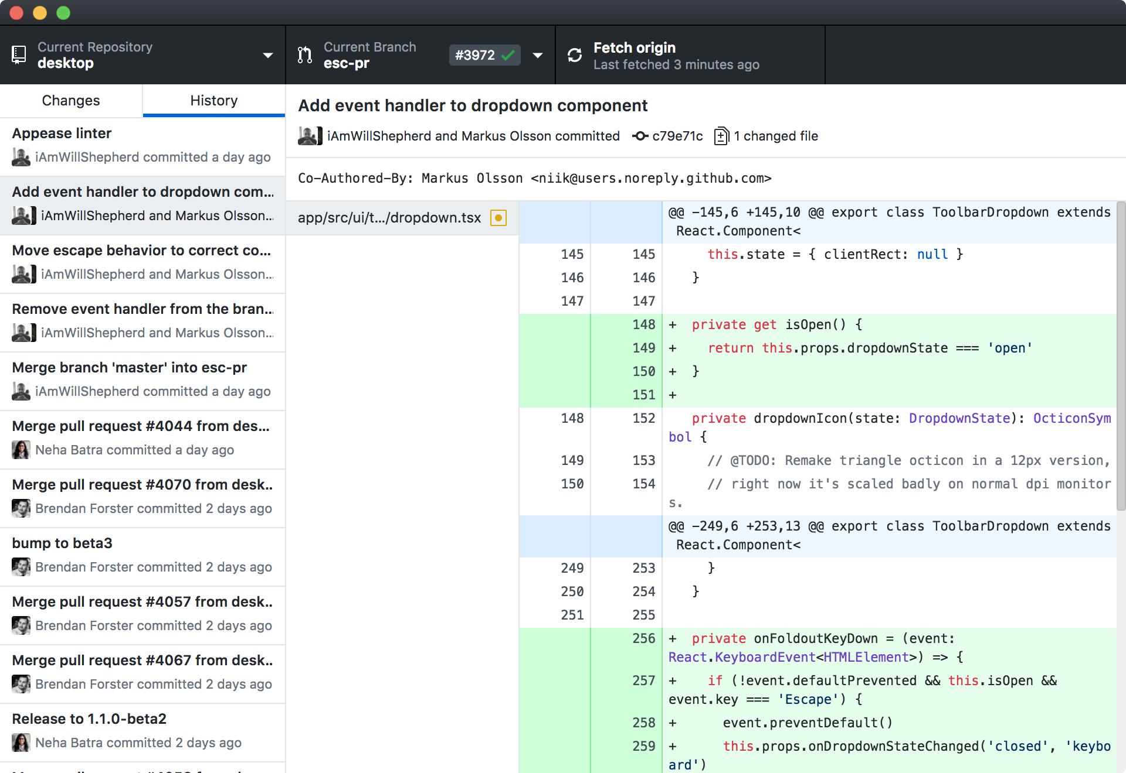
图9 Github运行界面（二）
建议同一组的学生在GitHub上协作完成任务。在GitHub上协作完成任务的流程如图10所示。
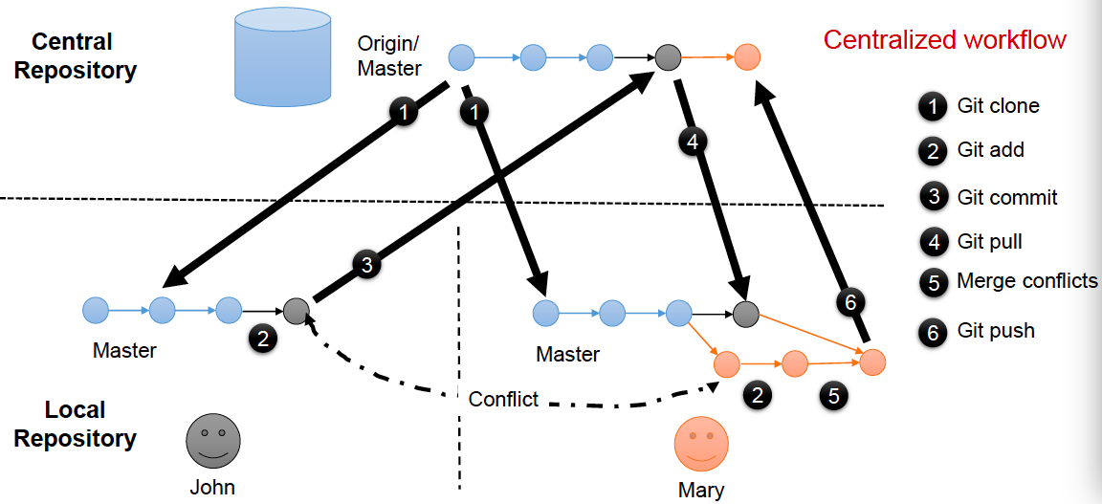
图10 GitHub开发任务流程

第三部分 实现示例

题目一 微信抢票
一、目的与要求
1. 用户微信端可以抢票，模拟支付流程，超时未付款退回，在个人中心可看到所抢的票及二维码。管理员可在PC端进行管理。
2. 根据学习过的需求工程理论知识，在实验报告中画出系统的用例图，撰写需求文档。
3. 分析系统的静态结构，在实验报告中画出系统的类图模型，撰写系统的概要设计文档。
4. 分析每个类中的操作，在实验报告中画出某些主要类操作的活动图模型，撰写其详细设计文档。
5. 在实验报告中设计RESTful API接口，规范的接口文档。
6. 编程实现，模拟测试多人同时抢票，确保Web服务器不至于崩溃。
7. 在微信服务号及云服务器部署。
二、系统设计
微信抢票的一个简单架构如图11所示。
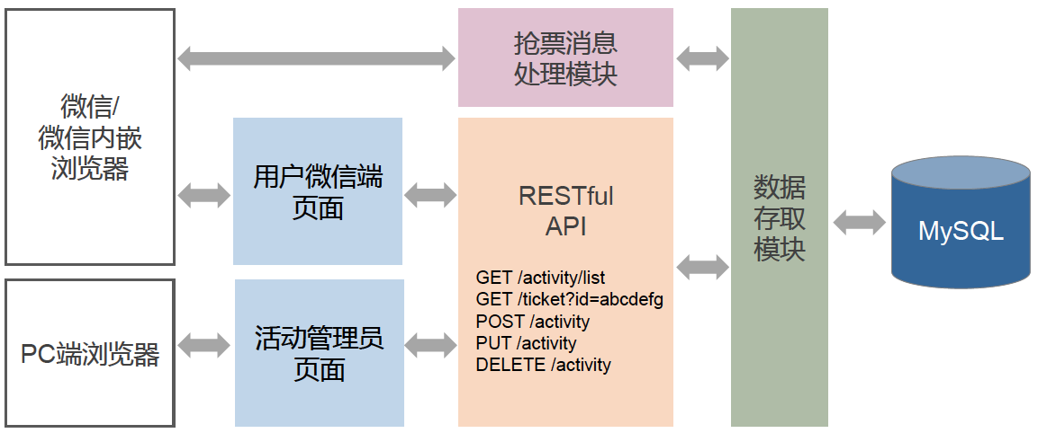
图11 微信抢票系统的简单架构
主要功能为提交订票，查看我的订票等，如图12所示。
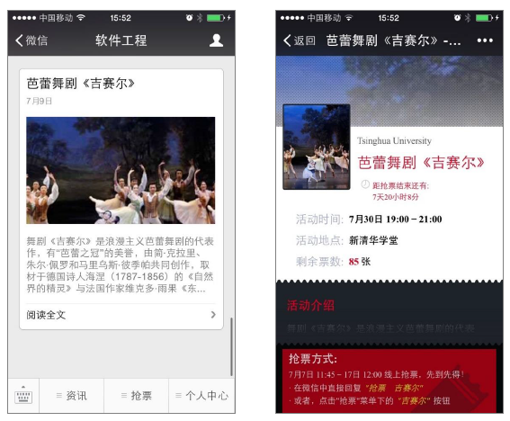
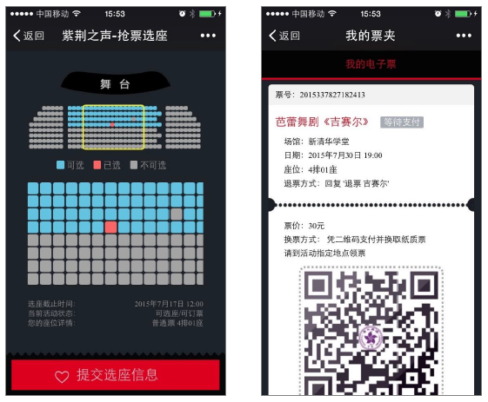
图12 微信抢票系统功能实现

题目二 网上商城秒杀功能
一、目的与要求
1. 开发网上商城秒杀网站。管理员可在PC端进行管理，开启秒杀，查看最终抢购情况。
2. 根据学习过的需求工程理论知识，在实验报告中画出系统的用例图，撰写需求文档。
3. 分析系统的静态结构，在实验报告中画出系统的类图模型，撰写系统的概要设计文档。
4. 分析每个类中的操作，在实验报告中画出某些主要类操作的活动图模型，撰写其详细设计文档。
5. 设计RESTful API接口，规范的接口文档。
6. 编程实现。模拟测试多人同时抢购，确保Web服务器不至于崩溃。
7. 在云服务器部署。
二、系统实现
网上商城秒杀系统功能实现示例如图13所示。
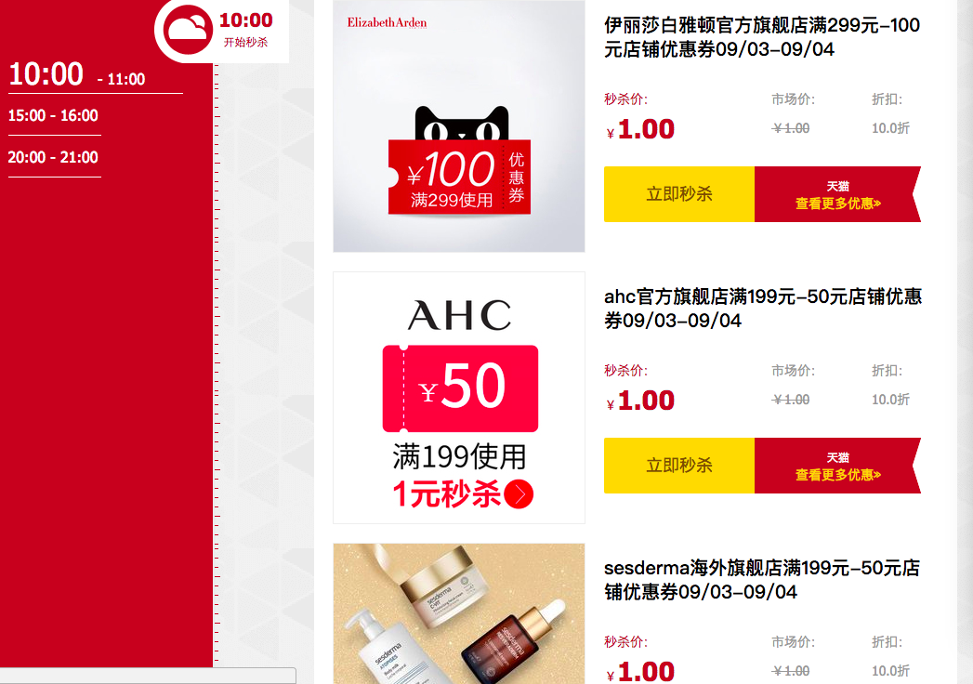
图13 网上商城系统功能实现

湖南科技大学计算机科学与工程学院

软件工程生产实习 课程设计报告

专业班级：
姓 名：
学 号：
指导教师：
时 间：
地 点：

指导教师评语：

成绩： 等级：

签名：
年 月 日

一、系统需求分析
二、系统概要设计（含基本原理、接口、模块介绍、设计步骤等）
三、系统详细设计（含主要的数据结构、程序流程图、关键代码、算法、模块实现等）
四、系统部署与测试
五、小结与心得体会

